糾正案文

被糾正機關：臺北市政府。

案 由：新北捷運環狀線板新站至景安站區間於0403地震中發生多處鋼箱梁位移、盤式支承損壞等嚴重災情，肇因於施工單位中華工程未按圖施作，將調坡板銑穿，致插銷跳脫；臺北捷運局身為工程主辦機關，未盡施工督導及履約管理之責，核有重大違失。另臺北捷運局所屬第一區工程處(時為東區工程處)自辦監造，未依規定善盡監造責任，就隱蔽部分訂定檢驗停留點、監督施作、先行查驗並記錄存證；主辦機關臺北捷運局亦未善盡督導之責，與所屬第一區工程處共同落實第二級品管，致生重大災損，亦有違失，爰依法提案糾正。

事實與理由：
案經本院於113年5月31日函詢交通部、行政院公共工程委員會(下稱工程會)、新北市政府及臺北市政府，113年7月12日詢問前揭機關主管人員；113年8月7日辦理現場履勘，並諮詢專家學者意見。為釐清災害原因，新北市政府捷運工程局(下稱新北捷運局)與臺北市政府捷運工程局(下稱臺北捷運局)於113年4月17日共同召開會議，委託中華民國結構工程學會(下稱結構學會)辦理「新北環狀線0403地震致鋼箱梁位移災害調查分析暨復原工程審查案」，結構學會於114年1月3日完成災害調查分析與原因探討報告(下稱分析報告)；本院乃於114年2月5日再次詢問交通部、新北捷運局、臺北捷運局等相關人員。今調查完竣，臺北市政府確有違失，應予糾正並促其注意改善。茲臚列事實與理由如下：

本案施工單位中華工程股份有限公司未按施工圖說施工，任意將調坡板銑穿，使插銷上方留有贅餘空間，導致在0403地震作用下，插銷向上跳躍進入贅餘空間，使得插銷底部脫離支承上、下盤之交界面進而喪失抗剪能力，釀成新北捷運環狀線板新站至景安站區間多處鋼箱梁位移、盤式支承損壞、軌道位移變形、伸縮縫損壞、電纜溝槽蓋板破損、隔音牆變形受損等巨災，臺北捷運局身為工程主辦機關，未盡施工督導及履約管理之責，核有重大違失。

按橋梁支承係連結上部結構與下部結構的重要構件，在以橋墩作為主要消能構件的設計理念下，支承的設計目標是在設計地震力作用下，能有效地將上部結構所受的力量傳遞至下部結構。本次震災受損路段屬「環狀線CF650區段標工程」之CF651B土建工程標施工範圍，由中華工程股份有限公司(下稱中工、中華工程或施工單位)負責施工，結構物保固期至115年3月12日。據臺北捷運局查復資料，CF650施工標所採的支承型式係盤式支承(Pot Bearings)，依施工綱要規範第0582A章第2.1.1節規定：「固定式與滑動式之盤式支承，應使用彈性體置於盆體內，形成支承接觸面之關節。」2.2.1節規定：「彈性體……應符合AASHTO公路橋梁標準規範第25章……之規定」。

依結構學會分析報告結論，本次地震造成支承破壞，主要成因為鉸接端固定型(含固定型抗上揚)支承上方之調坡板在施作時，被完全銑穿至鋼箱梁下翼板，使插銷上方留有贅餘空間，導致在本次地震作用下，插銷向上跳躍進入贅餘空間，使得插銷底部脫離支承上、下盤之交界面進而喪失抗剪能力，因而造成支承失效引致鋼箱梁產生錯位。各段支承損傷情形分述如下：

簡支梁段：破壞位置皆位於鉸接端，主因為鉸接端調坡板銑孔時產生贅餘空間，在地震力作用下插銷跳脫至贅餘空間而造成。因束制水平位移之插銷失效，導致該支承其餘構件破壞，如上錨碇螺桿與拉拔板螺栓等。

連續梁段：主因為鉸接端調坡板銑孔時產生贅餘空間，在地震力作用下插銷跳脫至贅餘空間而造成。主要承受地震力之鉸接端插銷失效後，力量傳遞至活動端，活動端支承因無法承受地震造成之破壞，進而產生相對位移。

景安段：主因為鉸接端調坡板銑孔時產生贅餘空間，在地震力作用下插銷跳脫至贅餘空間而造成。主要承受地震力之鉸接端插銷失效後，力量傳遞至活動端，活動端支承因無法承受地震造成之破壞，進而產生相對位移。

經查本案施工單位所繪製之施工圖，顯示其調坡板銑孔深度僅5mm深度(如圖1所示)。惟現場調查時，量測調坡板銑孔深度達41mm(如圖2所示)，即實際銑孔深度遠大於施工圖規定之值。如此將造成插銷上方有36mm的贅餘空間，連同施工圖要求的5mm結合深度(共計41mm)，完全足以容納高度僅40mm的插銷，使得地震下有機會因搖晃而整體彈跳至活塞上方銑孔內，致使插銷喪失上錨碇版和下方活塞盤間剪力傳遞功能，進而產生上、下盤錯位。據執行支承現況調查的新北市土木技師公會將災損橋梁頂升後果然發現，插銷在地震力作用下脫離活塞，卡在盤式支承上盤或因上下盤錯位後、掉落至帽梁上，其二種態樣照片如圖3、圖4所示，破壞機制示意如圖5。另外，插銷跳脫亦造成拉拔板損壞，如圖6所示。

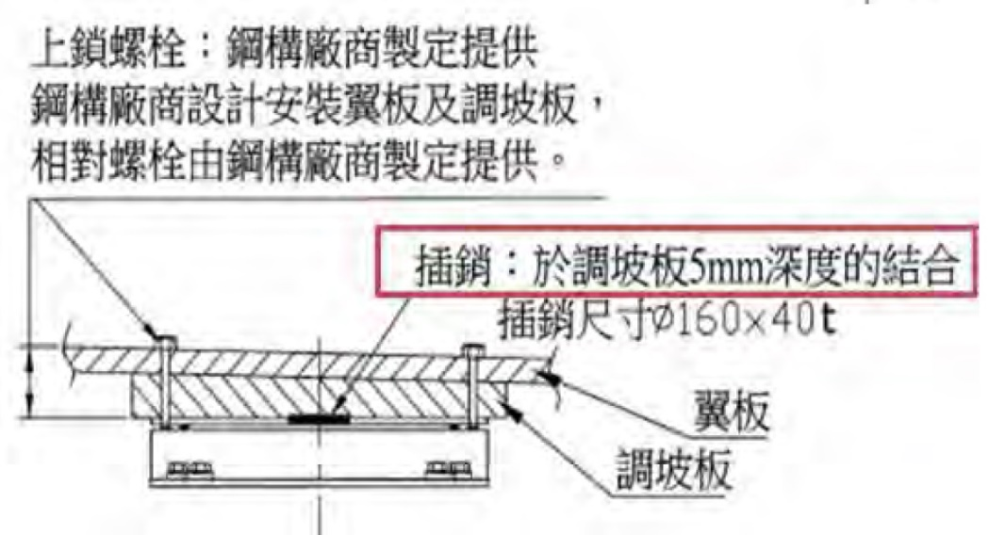
- 施工圖調坡板銑孔深度圖
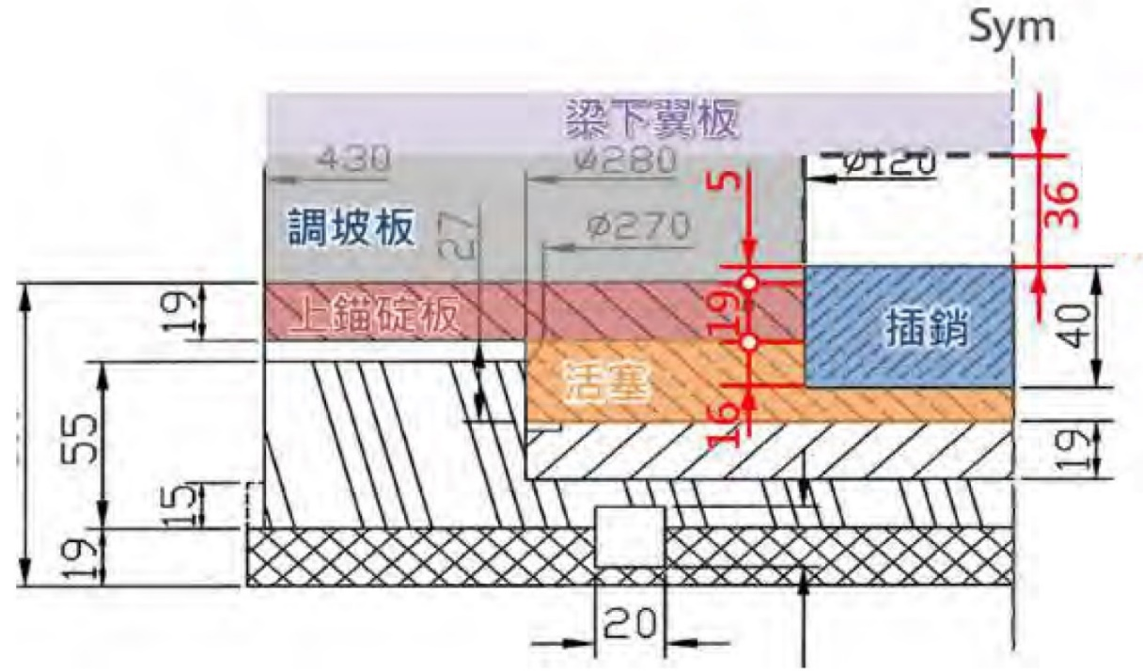
- 現場調查銑孔深度示意圖(以P1217為例)

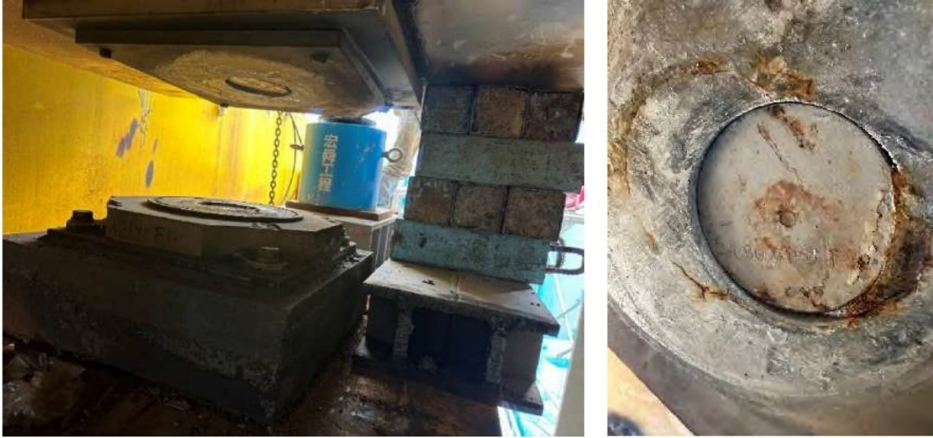
- P1216鋼箱梁頂升後插銷卡在上盤之照片

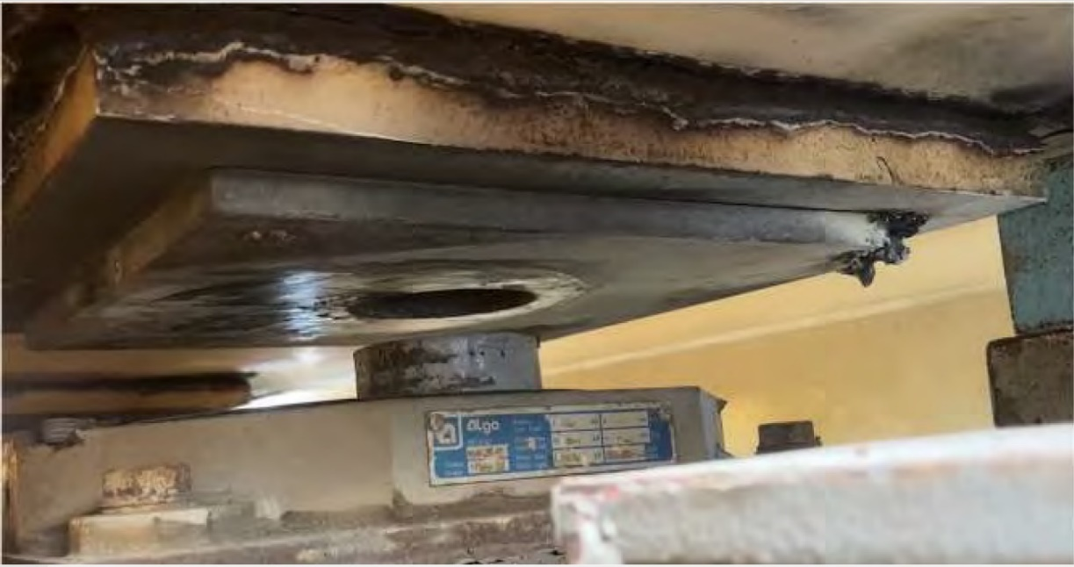
- P1216上、下盤錯位後，鋼箱梁頂升後插銷掉落之照片

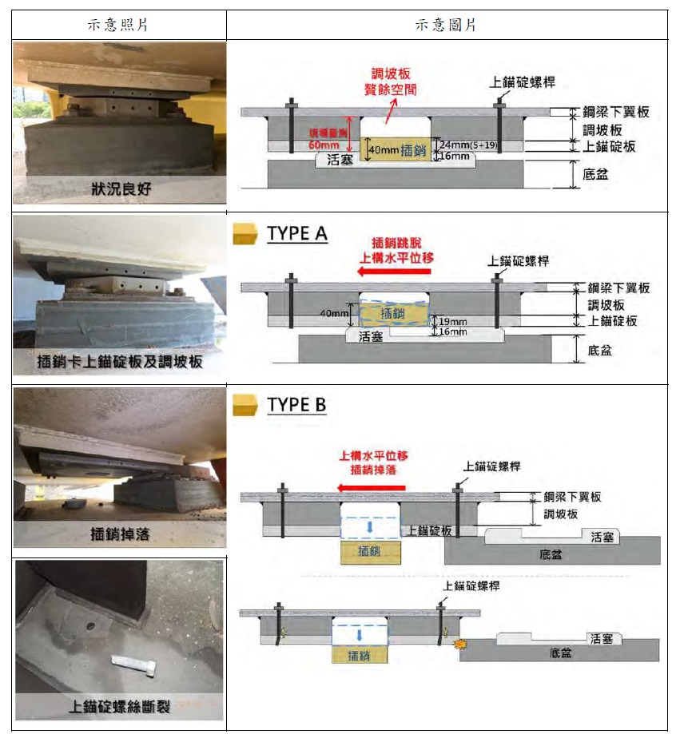
- 支承插銷跳脫樣態分類示意圖

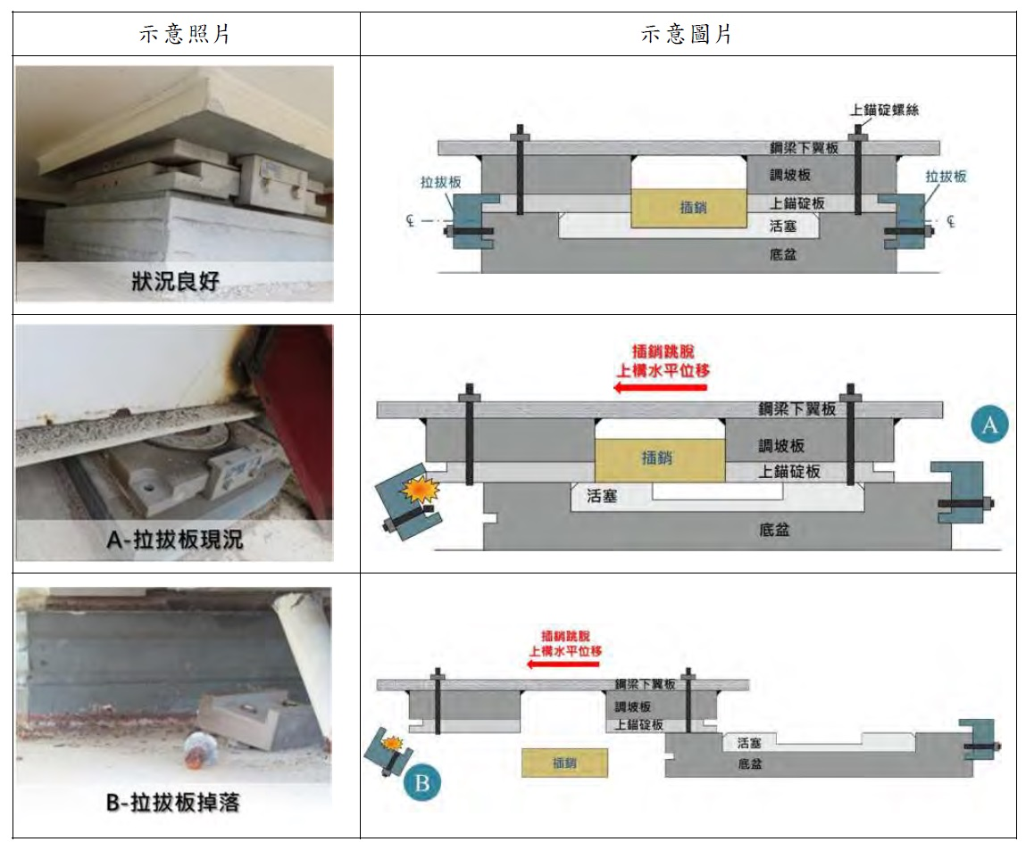
- 拉拔板損傷示意圖

綜上，本案施工單位中工未按施工圖說施工，任意將調坡板銑穿，使插銷上方留有贅餘空間，導致在0403地震作用下，插銷向上跳躍進入贅餘空間，使得插銷底部脫離支承上、下盤之交界面進而喪失抗剪能力，因而造成新北捷運環狀線板新站至景安站區間有11處鋼箱梁位移、盤式支承損壞、軌道位移變形、伸縮縫損壞、電纜溝槽蓋板破損、隔音牆變形受損等。臺北捷運局身為工程主辦機關，未盡施工督導及履約管理之責，核有重大違失。

本案監造單位臺北捷運局第一區工程處(時為東區工程處)未依工程會「公共工程施工品質管理作業要點」就施工完成後即無法目視查看之關鍵隱蔽作業點，訂定「檢驗停留點」，辦理施工抽查作業。亦未依工程會解釋函，派員全程監督隱蔽部分或其他影響結構安全部分，以保障公共工程品質及維護公共安全。且未依工程會所定「工程採購契約範本」針對「隱蔽部分之施工項目」，先行查驗或檢驗該隱蔽部分，並記錄存證。面對本院調查，猶以施工綱要規範並無調坡板之檢驗停留點，且國內相關高架橋工程與工程會鋼結構橋梁安裝計畫書，皆未將調坡板列為查驗項目置辯，核有違失。

有關盤式支承、調坡板等隱蔽部分之品管作業：

依據工程會「公共工程施工品質管理作業要點(十一.(四))」、「監造計畫製作綱要(第七章)」、「品質計畫製作綱要(第四章、第五章)」相關規定，監造單位訂定監造計畫應就施工完成後即無法目視查看之關鍵隱蔽作業點，訂定「檢驗停留點」辦理施工抽查作業，施工廠商亦應將該檢驗停留點納入品質計畫及各分項施工計畫。

又依工程會95年3月24日工程管字第09500106100號解釋函：「本會95年2月15日工程管字第09500055320號函指明，對於公共工程之施工檢驗停留點或隱蔽部分或其他影響結構安全部分，委辦監造單位其派駐現場人員應全程監督，……以保障公共工程品質及維護公共安全。監造單位應於上開施作過程中，應依法令及所核定之監造計畫之頻率及選擇適當時機，執行監造簽證、抽查或抽樣試驗，以負起監造之責任。貴部(交通部)就所屬工程之施工檢驗停留點或隱蔽部分或其他影響結構安全部分，其相同工項數量甚多時，宜要求監造單位加派人力全程監督施作過程，以確保工程品質。」

另依工程會所定「工程採購契約範本」第11條「工程品管」：「隱蔽部分之施工項目，應事先通知監造單位/工程司派員現場監督進行。……工程如有任何事後無法檢驗之隱蔽部分，廠商應在事前報請監造單位/工程司查驗，監造單位/工程司不得無故遲延。為維持工作正常進行，監造單位/工程司得會同有關機關先行查驗或檢驗該隱蔽部分，並記錄存證。」

本案係臺北捷運局第一區工程處(時為東區工程處)自辦監造，故主辦機關臺北捷運局與監造單位東區工程處共同負責「公共工程施工品質管理作業要點」中的第二級品管，也就是透過施工查驗以達成「品質保證」。本院114年2月5日詢據臺北捷運局代表簡報表示：

本工程支承成品總計888組，依生產排程分成6批進行抽驗，試驗單位為國立臺灣科技大學結構力學實驗室，成品抽驗合格後，分批進場安裝。安裝依施工規範辦理支承型式、安裝位置及水平誤差等項目等檢驗停留點查驗。

調坡板係介於大梁與支承間之非主要構造物，由施工廠商設計及於工廠組立完成，現場吊裝時為隱蔽部分(如圖7)，並非檢驗停留點。依結構學會分析報告，調坡板應以5mm的深度與插銷緊密結合，實際現況卻是調坡板被銑穿，係屬廠商施工瑕疵責任。

支承查驗均依施工規範第0582A章「高架結構支承」之規定辦理查驗，施工檢驗停留點查驗計有支承型式、安裝位置及水平誤差等項目，並無調坡板項目，且國內相關高架橋工程(公路局、鐵路局花東鐵路、淡江大橋、安坑輕軌、捷運三鶯線、台中捷運、捷運文湖線、捷運萬大線二期等工程)與工程會鋼結構橋梁安裝計畫書安裝查驗重點，調坡板皆未列為查驗項目。
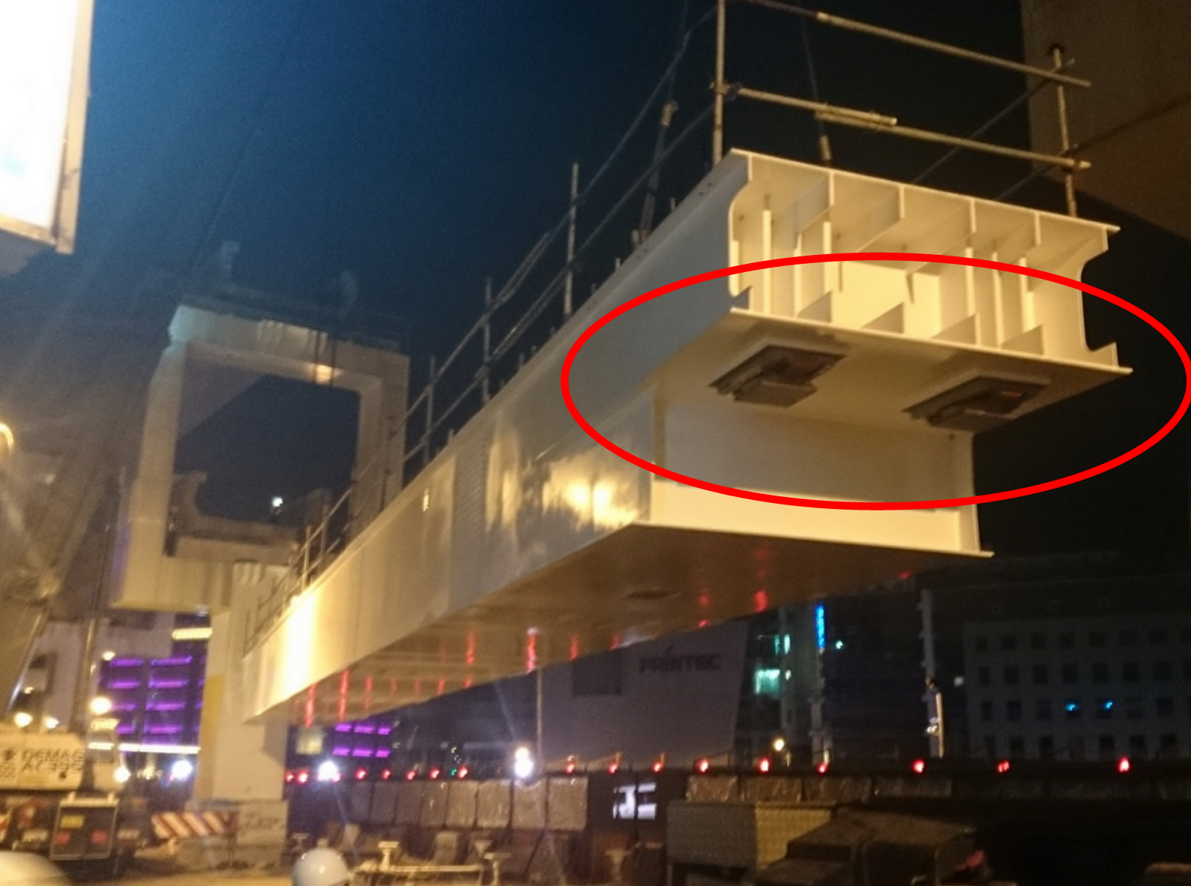
- 橋梁吊裝時調坡板已與支承結合，屬隱蔽部分

詢據臺北捷運局表示：

書面資料p.118「中華工程股份有限公司盤式支承施工自主檢查表」及p.117「臺北市政府捷運工程局東區工程處盤式支承安裝施工品質抽查紀錄表」，均無調坡板項目。經本次災害，該局業於113年12月13日以北市捷工字第1133024973號函新增「盤式支承工程施工流程圖」、「盤式支承工程施工抽查標準表」及優化「盤式支承(鋼構橋或RC橋)施工品質紀錄表」，後續將於「工務管理使用手冊」中新增「盤式支承工程」抽查作業及相關使用表單。由於盤式支承與調坡板接合型式因涉及各專業分包廠商不同型式之設計，所屬工程處於工程審驗檢核時，須督促施工廠商務必列入盤式支承自主檢查表之檢驗項目。

該局於會後補充說明，復原工程使用之盤式支承本體(已包含調坡板)係以焊接方式連結於鋼箱梁、帽梁處，於施工過程由監造單位檢查並記錄相關前、中、後作業情形。此外，監造單位依據施工規範進行盤式支承材料抽驗、支承抗壓抗剪試驗以及現場安裝焊接檢驗，相關試驗結果經TAF合格實驗室確認符合規範，並留存相關紀錄。益發凸顯該局於工程新建之初，未就關鍵隱蔽作業點訂定「檢驗停留點」，並記錄前、中、後作業情形之違失。

綜上，本案監造單位臺北捷運局第一區工程處(時為東區工程處)未依工程會「公共工程施工品質管理作業要點」就施工完成後即無法目視查看之關鍵隱蔽作業點，訂定「檢驗停留點」，辦理施工抽查作業。亦未依工程會解釋函，派員全程監督隱蔽部分或其他影響結構安全部分，以保障公共工程品質及維護公共安全。且未依工程會所定「工程採購契約範本」針對「隱蔽部分之施工項目」，先行查驗或檢驗該隱蔽部分，並記錄存證。面對本院調查，猶以施工綱要規範並無調坡板之檢驗停留點，且國內相關高架橋工程與工程會鋼結構橋梁安裝計畫書，皆未將調坡板列為查驗項目置辯，核有違失。

綜上所述，新北捷運環狀線板新站至景安站區間於0403地震中發生多處鋼箱梁位移、盤式支承損壞等嚴重災情，肇因於施工單位中華工程未按圖施作，將調坡板銑穿，致插銷跳脫；臺北捷運局身為工程主辦機關，未盡施工督導及履約管理之責，核有重大違失。另臺北捷運局所屬第一區工程處(時為東區工程處)自辦監造，未依規定善盡監造責任，就隱蔽部分訂定檢驗停留點、監督施作、先行查驗並記錄存證；主辦機關臺北捷運局亦未善盡督導之責，與所屬第一區工程處共同落實第二級品管，致生重大災損，亦有違失。爰依憲法第97條第1項及監察法第24條之規定提案糾正，移送行政院轉飭臺北市政府確實檢討改善見復。
提案委員：趙永清
葉宜津

中 華 民 國 114 年 3 月 11 日

